**[**EDCN102**Základní škola Olomouc**

**příspěvková organizace**

**Mozartova 48, 779 00 Olomouc**

**tel.: 585 427 142, 775 116 442; fax: 585 422 713**

e-mail: [**kundrum@centrum.cz**](mailto:kundrum@centrum.cz); [**www.zs-mozartova.cz**](http://www.zs-mozartova.cz/)



***Projekt: ŠKOLA RADOSTI, ŠKOLA KVALITY***

***Registrační číslo projektu: CZ.1.07/1.4.00/21.3688***

***EU PENÍZE ŠKOLÁM***

***Operační program Vzdělávání pro konkurenceschopnost***

|  |  |
| --- | --- |
| ***Autor:*** | *Mgr. Eva Hájková* |
| ***Vzdělávací oblast:*** | *Člověk a příroda* |
| ***Vzdělávací obor:*** | *Zeměpis* |
| ***Vzdělávací předmět:*** | *Zeměpis* |
| ***Ročník:*** | *8.* |
| ***Tematická oblast:*** | *Státy Evropy* |
| ***Téma hodiny:*** | *Státy jižní Evropy* |
| ***Označení DUM:*** | *VY_32_INOVACE_12.11.HAJ.ZE.8* |
| ***Vytvořeno:*** | *15. 12. 2012* |

Pracovní list č. 4

**Státy jižní Evropy – opakování**

**V jižní Evropě leží tyto státy:**

Velké ………………………………….……………………………………

Malé……………………………………………………………………………

**1) Doplň následující text:**

V jižní Evropě leží na Pyrenejském poloostrově 2 státy: ………………… a

……………... Itálie leží na poloostrově ……………………. a patří k ní

2 velké ostrovy: ……………………….. a …………………….. Řecko leží na

poloostrově ………………. a na ostrovech v ……………………...moři.

Na území Itálie leží ještě 2 malé státy: ………………. a ………………….., stát

Andorra leží v …………………. mezi státy ……………… a ………………

Na francouzské pobřeží leží malý stát ……………….. a ve Středozemním moři

souostrovní malý stát ……………………. Všechny státy jižní Evropy mají

podobné klima mírné …………………….., pro které je charakteristické ………

………….léto a …………………………..zima.

**2) Rozhodni, jestli je věta správná, pokud ne, oprav tvrzení:**

Itálie má velké zásoby nerostného bohatství ... ………………………..

Černé uhlí a rtuť se těží v Řecku ………………………………..

Nejprůmyslovější částí Itálie je její východní část. ………………….

Španělsko a Portugalsko jsou konstituční monarchie. ………………….

Itálie, Řecko a Andorra jsou republiky …... ………………………………

Monako je nejmenší stát světa. …………………………

Z Itálie se vyváží módní oblečení. ………………………………

Řecko je stát s vyspělým hospodářstvím. ……………………………………

**3) Propoj název státu, hlavní město a další města:**

**Hlavní město** **stát** **další města**

Lisabon Malta Barcelona

Madrid Itálie Benátky

Atény Španělsko Porto

Řím Portugalsko Soluň

Valleta Řecko Milán

**4) Z následujících pojmů urči stát západní nebo jižní Evropy:**

Víno, olivy, cestovní ruch, hospodářská krize ………………………

Knížectví, závody F1, kasina, minimální daně ………………………..

Tulipány, poldry, sýry, větrné mlýny ………………………………….

Nejstarší republika, Itálie, cestovní ruch …………………………..

Zelený ostrov, chov ovcí, Dublin …………………………………..

Jihozápad Evropy, víno, korkový dub, mořeplavci …………………

Centrum EU a NATO, pralinky, krajka…………………………….

Malý horský stát, cestovní ruch, známky ………………………………

**5) Ke každému pojmu (výrobku) napiš název státu jižní nebo západní Evropy, ke kterému patří:**

Olivový olej …………….., SEAT ………………….. FIAT…………………

Papežský stát ………………korkový dub ……………pralinky …………….

Nejstarší republika …………………..módní oblečení ………………………

Šampaňské …………………. Kasina ……………vlna ……………………

**6) Doplň křížovku a vyřeš tajenku:**

|  |  |  |  |  |  |  |  |  |
| --- | --- | --- | --- | --- | --- | --- | --- | --- |
|  |  |  |  |  |  |  |  |  |
|  |  |  |  |  |  |  |  |  |
|  |  |  |  |  |  |  |  |  |
|  |  |  |  |  |  |  |  |  |
|  |  |  |  |  |  |  |  |  |
|  |  |  |  |  |  |  |  |  |
|  |  |  |  |  |  |  |  |  |
|  |  |  |  |  |  |  |  |  |
|  |  |  |  |  |  |  |  |  |
|  |  |  |  |  |  |  |  |  |
|  |  |  |  |  |  |  |  |  |

1. největší ostrov patřící Itálii

2. souostroví ve Středozemním moři

3. hlavní město Portugalska

4. papežský stát

5. 2. nejmenší stát světa

6. nejčastější plodina ve Středomoří

7. malý stát v Pyrenejích

8. nevýznamnější plodina v Řecku

9. hlavní město Španělska

10. 2. největší město Řecka

11. průmyslové město v Anglii

Tajenka: ……………………………………..

**7) Do přiložené slepé mapy Evropy zakresli co nejpřesněji:**

1. Barcelona 2. Londýn 3. Atény

4. Porto 5. Malta 6. Lucemburk

7. Marseille 8. Glasgow 9. Sardinie

10. San Marino 11. Andorra 12. Rotterdam

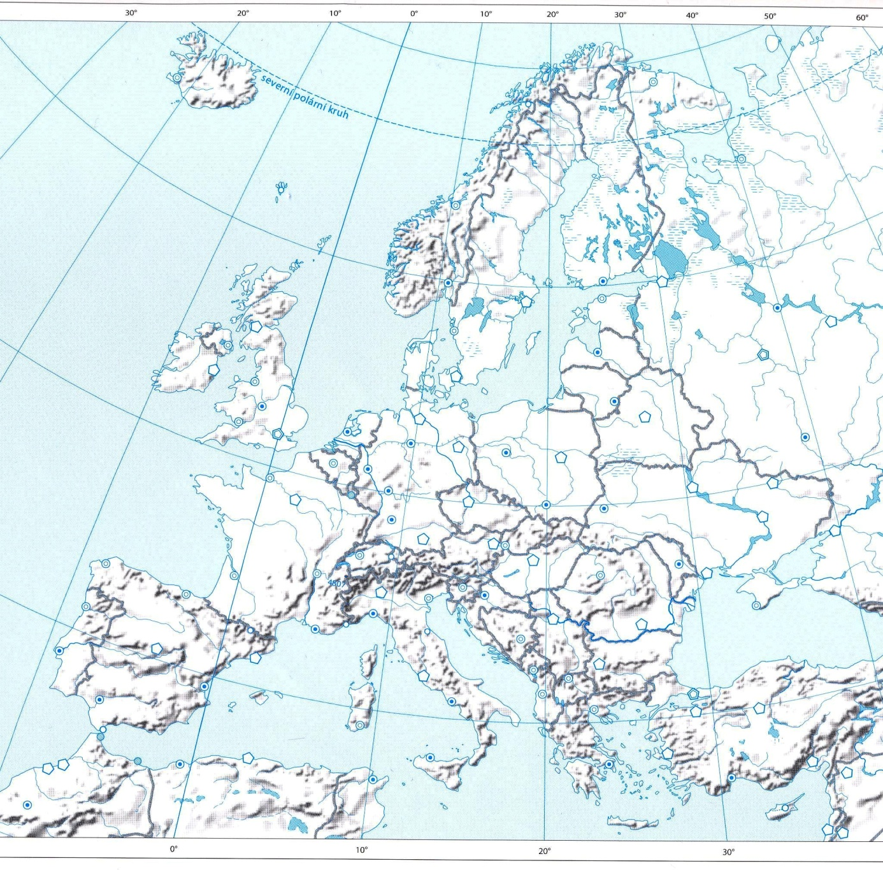

[obr.1]

Pracovní list č. 4 ŘEŠENÍ

**Státy jižní Evropy – opakování**

**V jižní Evropě leží tyto státy:**

Velké ………Itálie, Řecko, Španělsko, Portugalsko ………………………

Malé………Vatikán, San Marino, Malta, Monako, Andorra………..

**1) Doplň následující text:**

V jižní Evropě leží na Pyrenejském poloostrově 2 státy: …Španělsko… a

…Portugalsko... Itálie leží na poloostrově …Apeninském…. a patří k ní

2 velké ostrovy: …Sicílie….. a ……Sardinie….. Řecko leží na

poloostrově …Balkán …. a na ostrovech v …Egejském…...moři.

Na území Itálie leží ještě 2 malé státy: …Vatikán…. a …San Marino.., stát

Andorra leží v …Pyrenejích…. mezi státy …Francie… a Španělsko.

Na francouzské pobřeží leží malý stát …Monako.. a ve Středozemním moři

souostrovní malý stát …Malta…. Všechny státy jižní Evropy mají

podobné klima mírné …středomořské….., pro které je charakteristické …horké

suché….léto a ……mírná deštivá…..zima.

**2) Rozhodni, jestli je věta správná, pokud ne, oprav tvrzení:**

Itálie má velké zásoby nerostného bohatství ... …ne, málo……………………..

Černé uhlí a rtuť se těží v Řecku ……ne, ve Španělsku………………….

Nejprůmyslovější částí Itálie je její východní část. …ne, sever Itálie.

Španělsko a Portugalsko jsou konstituční monarchie. …jen Španělsko……

Itálie, Řecko a Andorra jsou republiky …... ano…………………………

Monako je nejmenší stát světa. ……je 2. nejmenší stát……………………

Z Itálie se vyváží módní oblečení. ……ano…………………………

Řecko je stát s vyspělým hospodářstvím. ……ne, průměrné, krize………………

**3) Propoj název státu, hlavní město a další města:**

**Hlavní město** **stát** **další města**

Lisabon Malta Barcelona

Madrid Itálie Benátky

Atény Španělsko Porto

Řím Portugalsko Soluň

Valleta Řecko Milán

**4) Z následujících pojmů urči stát západní nebo jižní Evropy:**

Víno, olivy, cestovní ruch, hospodářská krize ………Řecko……

Knížectví, závody F1, kasina, minimální daně ……Monako………..

Tulipány, poldry, sýry, větrné mlýny ………Nizozemí………….

Nejstarší republika, Itálie, cestovní ruch ……San Marino………..

Zelený ostrov, chov ovcí, Dublin ………Irsko…………..

Jihozápad Evropy, víno, korkový dub, mořeplavci ……Portugalsko…

Centrum EU a NATO, pralinky, krajka………Belgie…….

Malý horský stát, cestovní ruch, známky …………Andorra………

**5) Ke každému pojmu (výrobku) napiš název státu jižní nebo západní Evropy, ke kterému patří:**

Olivový olej …Řecko.., SEAT ……Španělsko….. FIAT……Itálie…

Papežský stát …Vatikán…korkový dub …Portugalsko…pralinky …Belgie.

Nejstarší republika ……San Marino…..módní oblečení ……Itálie, Francie……

Šampaňské ……Francie…. Kasina …Monako…vlna ……V.B., Irsko……

**6) Doplň křížovku a vyřeš tajenku:**

|  |  |  |  |  |  |  |  |  |
| --- | --- | --- | --- | --- | --- | --- | --- | --- |
|  | s | i | c | í | l | i | e |  |
| b | a | l | e | á | r | y |  |  |
|  | l | i | s | a | b | o | n |  |
|  | v | a | t | i | k | á | n |  |
|  |  | m | o | n | a | k | o |  |
| o | l | i | v | y |  |  |  |  |
|  |  | a | n | d | o | r | r | a |
|  |  |  | v | í | n | o |  |  |
| m | a | d | r | i | d |  |  |  |
| s | o | l | u | n |  |  |  |  |
| m | a | n | ch | e | s | t | e | r |

1. největší ostrov patřící Itálii

2. souostroví ve Středozemním moři

3. hlavní město Portugalska

4. papežský stát

5. 2. nejmenší stát světa

6. nejčastější plodina ve Středomoří

7. malý stát v Pyrenejích

8. nevýznamnější plodina v Řecku

9. hlavní město Španělska

10. 2. největší město Řecka

11. průmyslové město v Anglii

Tajenka: ……cestovní ruch………..

**7)**

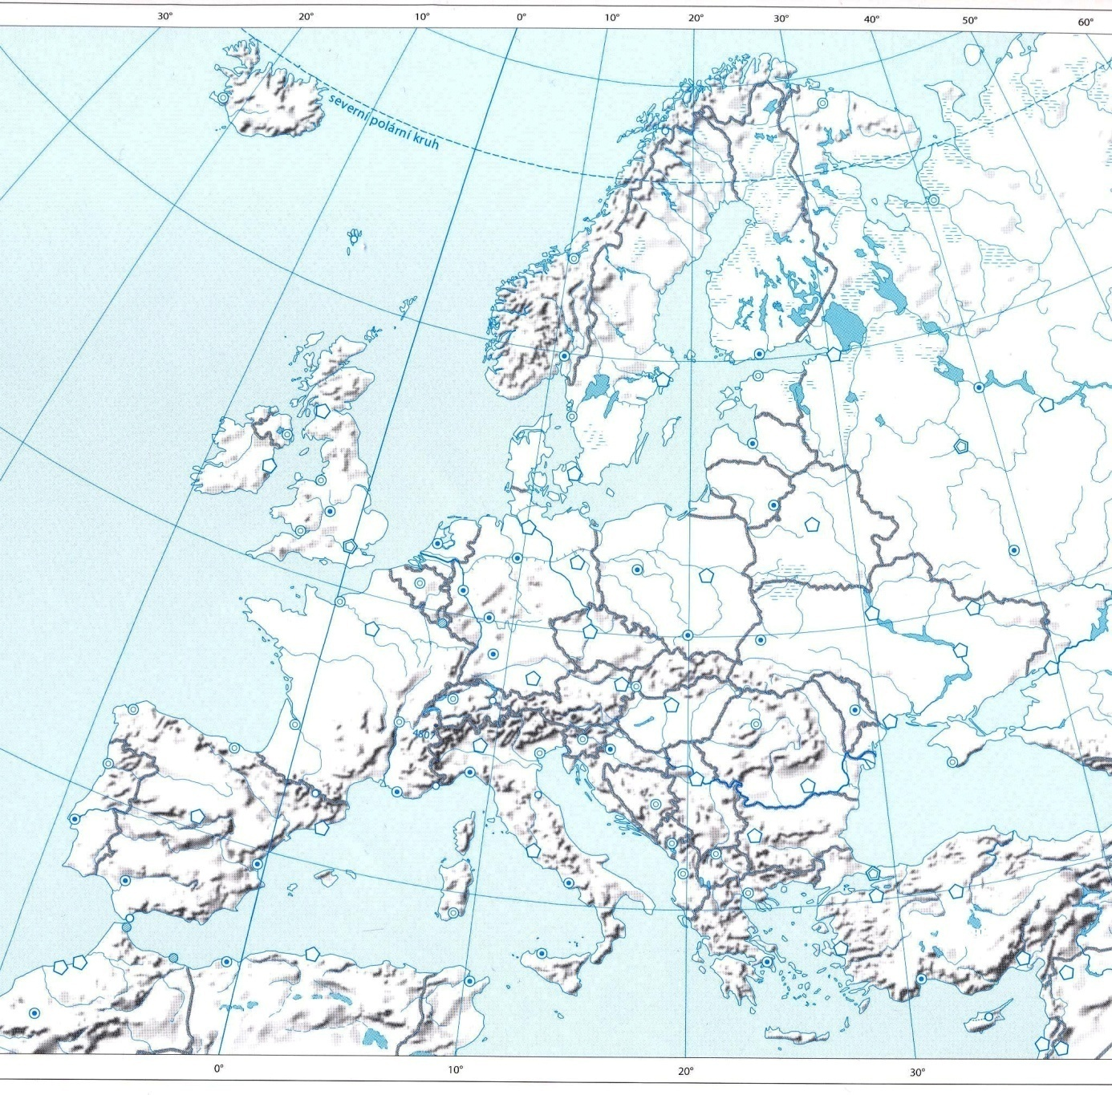

EDCN102**Základní škola Olomouc**

**příspěvková organizace**

**Mozartova 48, 779 00 Olomouc**

**tel.: 585 427 142, 775 116 442; fax: 585 422 713**

e-mail: [**kundrum@centrum.cz**](mailto:kundrum@centrum.cz); [**www.zs-mozartova.cz**](http://www.zs-mozartova.cz/)

***Seznam použité literatury a pramenů:***

*HÜBELOVÁ, D.; CHALUPA, P. Zeměpis Evropa, 1. díl pro 8. ročník ZŠ nebo tercie víceletých gymnázií. Brno: Nová škola, s.r.o. 2012. 96 s. IBSN 978-80-7289-348-5.*

*JEŘÁBEK, M. Zeměpis 8 – učebnice pro základní školy a víceletá gymnázia. Plzeň: Fraus 2006. 128 s. ISBN 80-7238-486-4.*

*Evropa – sešitový atlas pro základní školy a víceletá gymnázia. Praha: Kartografie 2006. 53 s.*

***Použité zdroje:***

*Strana 5*

*[obr.1] Slepá mapa Evropy*

*Evropa – sešitový atlas pro základní školy a víceletá gymnázia. Praha: Kartografie 2006. strana 53*